Latihan​ ​Project​ ​Hello​ ​World

1. Ganti baris tersebut menjadi @RequestMapping("/hello123") Pertanyaan: Apakah compile error? Jika tidak, stop Spring Boot yang sedang berjalan, run kembali dan buka localhost: 8080/hello apa yang terjadi? Kembalikan RequestMapping menjadi /hello

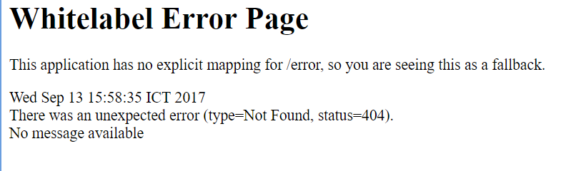

1. Ganti nama method index() dengan nama method hello() Pertanyaan: Apakah compile error? Jika tidak, Stop Spring Boot yang sedang berjalan, run kembali dan buka localhost: 8080/hello apakah page hello sebelumnya masih muncul? Kembalikan nama method menjadi index()



1. Ganti string return type menjadi return "hello123"; Pertanyaan: Apakah compile error? Jika tidak, Stop Spring Boot yang sedang berjalan, run kembali dan buka localhost: 8080/hello apakah page hello sebelumnya masih muncul? Kembalikan return type menjadi “hello”

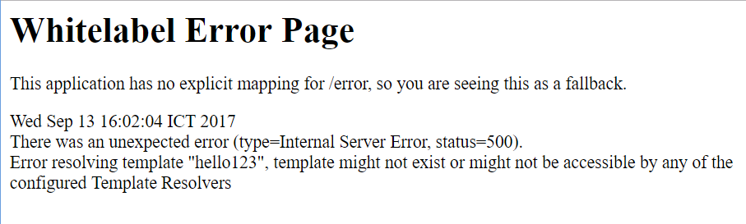

Pertanyaan: Menandakan apakah String yang di-return tersebut?

Latihan​ ​Request​ ​Parameter

1. Ubah nilai anotasi RequestMapping dari "/greeting" menjadi "/hello/greeting".

Buka localhost:​ ​8080/hello/greeting?name=chanek

Pertanyaan:​ ​apakah hasilnya? Kembalikan request map menjadi @RequestMapping("/greeting")

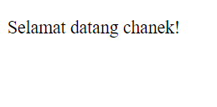

1. Akses localhost:​ ​8080/greeting Pertanyaan:​ ​Apakah hasilnya? Ubah header method greeting menjadi seperti berikut

Stop Spring Boot yang sedang berjalan, run kembali, buka localhost: 8080/greeting

Pertanyaan:​ ​Apakah hasilnya?



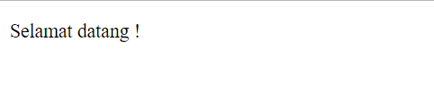

1. Ubah header method greeting menjadi seperti berikut.

Stop Spring Boot yang sedang berjalan, run kembali, dan buka localhost: 8080/greeting. Pertanyaan:​ ​apakah hasilnya?

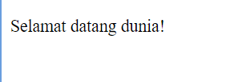

1. Perhatikan bahwa pada berkas greeting.html, tag paragraf yang kita tambahkan adalah sebagai berikut:

Pertanyaan:​ ​Mengapa tulisan “Sapaan untuk user” tidak pernah muncul?

Latihan​ ​Path​ ​Variable:

1. Akses localhost:8080/greeting/ Pertanyaan:​ ​Apa hasilnya? Ubah method greetingPath menjadi seperti

Akses localhost:8080/greeting/

Pertanyaan:​ ​Apa hasilnya?

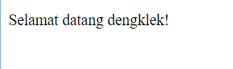

Akses localhost:8080/greeting/chanek

Pertanyaan:​ ​Apa hasilnya?

